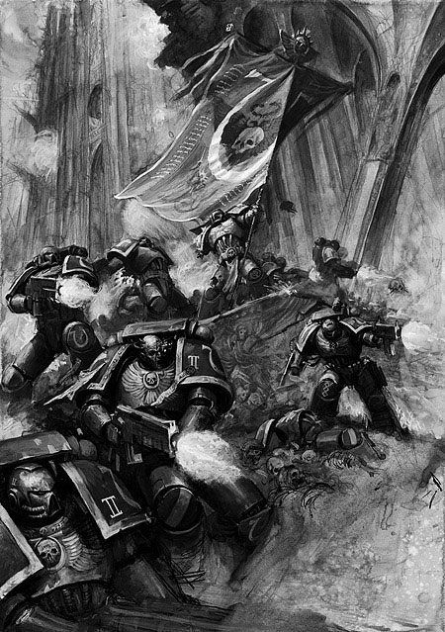
Armes de Corps à corps
Toutes ces armes permettent lors des combats rapprochés de lancer un D10 supplémentaire. Ce jet ne s'ajoute pas au jet de D10 normal mais peut en revanche s'y substituer.
Arme de corps a corps
Modificateur de sauvegarde : 0
Pénétration : -5
Charge explosive : -5
Arme tronçonneuse
Modificateur de sauvegarde : -2
Pénétration : -4
Charge explosive : -5
Arme énergétique
Modificateur de sauvegarde : -4
Pénétration : -2
Charge explosive : -4
Arme du warp
Modificateur de sauvegarde : -6
Pénétration : 0
Charge explosive : -3
Éventreur
Antichar
Pénétration : +2
Charge explosive : +3

Grenades antichars
Les grenades antichars ne peuvent pas être lancées mais doivent être fixées sur la cible en effectuant un assaut avec un fantassin ayant un ordre de « manœuvre » ou de « mouvement » sur un blindé.
Elle ne peuvent être fixées que sur des cibles blindées, et à la condition que le soldat dispose de la compétence adéquate et que l'assaut soit un succès.
Un contingent possède un nombre limité de grenades antichars.
Assauts :
Un assaut est un succès sur un :
3+ si le véhicule bouge de moins de 6ps.
5+ si le véhicule bouge de 6ps à 14ps.
7+ si le véhicule bouge de 15ps à 30ps.
9+ si le véhicule bouge de plus de 30ps
IMPORTANT : En cas d'échec d'un assaut un fantassin doit réussir « D10+initiative > 10 » ou effectuer un « jet de blessure ».
Une grenade antichar explose durant la phase de ralliement. Placez un marqueur « plasma » ou « fusion » sur le blindé en fonction du type de votre grenade pour ne pas l'oublier.
Grenade antichar à fusion
Compétence requise : A
Pénétration : +3
Charge explosive : 0
Grenade antichar à plasma
Compétence requise : A
Pénétration : +2
Charge explosive : +1

Grenades
Les grenades peuvent être lancées à la fin du mouvement de tout soldat disposant de la compétence adéquate et ayant un ordre de « manœuvre » ou de « mouvement ».
Les grenades peuvent être jetées à l'intérieur d'un bâtiment si le soldat est en contact avec une ouverture donnant sur l'intérieur du bâtiment.
Les grenades ont une portée de 8ps, elles touchent automatiquement tous les soldats sous leur gabarit d'aire d'effet et sur un 6+ les soldats partiellement recouverts.
Certaines grenades n'occasionnent pas de dégâts à proprement parler, mais offre un avantage tactique (cf : grenades flashbang et fumigènes).
Un contingent possède un nombre limité de grenades.
Grenade à fragmentation
Compétence requise : FFF
Gabarit : 2.5ps
Modificateur de sauvegarde : -1
Pénétration : -5
Charge explosive : -4
Grenade fumigène
Compétence requise : FFF
Gabarit : 2.5ps
Il est impossible de tirer à travers le nuage de fumigène
Le nuage est persistant (cf « évolution des gaz et fumigènes »)
Grenade flashbang
Compétence requise : FFF
Gabarit : 2.5ps
Les soldats touchés sont « bloqués » s'ils échouent un test d'initiative.
Grenade à Gaz
Compétence requise : Gaz
Gabarit : 2.5ps
Modificateur de sauvegarde : -5
Pénétration : -5
Charge explosive : -4
Le nuage apparaît à la phase de ralliement du tour où elle est lancée.
Tout soldat qui entre en contact avec le nuage est touché.
Le nuage est persistant (cf « dispersion des gaz et fumigènes »).

